Table des matières
1) SNAT sous linux avec iptables 1

1) SNAT sous linux avec iptables
1) Je dois configurer deux pc :
PC 1 : Le pc aura 2 adresses. La 1ère adresse est 10.214.2.1/16 et la 2ème est 192.168.2.1/24
ip a a 192,168,2,1/24 dev eno1
PC 2 : Le pc a pour adresse 192.168.2.2/24
root@localhost : /home/test
# ip a f dev eno1
root@localhost : /home/test
# ip r f dev eno1
root@localhost : /home/test
# ip a a 192.168.2.2/24 dev eno1
root@localhost : /home/test
# ip r a default via 192.168.2.1 dev eno1
Maintenant je devrais pouvoir communiquer avec le routeur et l’adresse 10.214.2.1 :
root@localhost : /home/test
# ping 192.168.2.1
PING 192.168.2.1 (192.168.2.1) 56(84) bytes of data.
64 bytes from 192.168.2.1: icmp_seq=1 ttl=64 time=0.790 ms
64 bytes from 192.168.2.1: icmp_seq=2 ttl=64 time=0.856 ms
64 bytes from 192.168.2.1: icmp_seq=3 ttl=64 time=0.842 ms
^C
--- 192.168.2.1 ping statistics ---
3 packets transmitted, 3 received, 0% packet loss, time 2021ms
rtt min/avg/max/mdev = 0.790/0.829/0.856/0.036 ms

root@localhost : /home/test
# ping 10.214.2.1
PING 10.214.2.1 (10.214.2.1) 56(84) bytes of data.
64 bytes from 10.214.2.1: icmp_seq=1 ttl=64 time=0.873 ms
64 bytes from 10.214.2.1: icmp_seq=2 ttl=64 time=0.930 ms
64 bytes from 10.214.2.1: icmp_seq=3 ttl=64 time=0.833 ms
^C
--- 10.214.2.1 ping statistics ---
3 packets transmitted, 3 received, 0% packet loss, time 2023ms
rtt min/avg/max/mdev = 0.833/0.878/0.930/0.052 ms
Je ne peux pas communiquer avec une machine autre que celle qui sert de routeur ce qui est normal car le NAT n’est pas activé.
root@localhost : /home/test
# ping 10.214.5.1
PING 10.214.5.1 (10.214.5.1) 56(84) bytes of data.
^C
--- 10.214.5.1 ping statistics ---
5 packets transmitted, 0 received, 100% packet loss, time 4084ms
Une fois ceci fait je dois activer le NAT sur le pc routeur (pc0). Pour se faire je fais la commande suivante :
iptables -t nat -A POSTROUTING -o eno1 -j SNAT --to 10.214.14.1
Une fois fais mon pc peut communiquer avec internet (je ping google)
root@localhost : /home/test
# ping 8.8.8.8
PING 8.8.8.8 (8.8.8.8) 56(84) bytes of data.
64 bytes from 8.8.8.8: icmp_seq=1 ttl=53 time=7.26 ms
64 bytes from 8.8.8.8: icmp_seq=2 ttl=53 time=6.66 ms
^C
--- 8.8.8.8 ping statistics ---
2 packets transmitted, 2 received, 0% packet loss, time 1001ms
rtt min/avg/max/mdev = 6.664/6.965/7.267/0.312 ms

2) Je teste la configuration en capturant des trames avec wireshark. Sur la photo ci-dessous les échanges de paquets sont bien faits. Le paquet part de l’adresse 192.168.2.2 et va vers 8.8.8.8
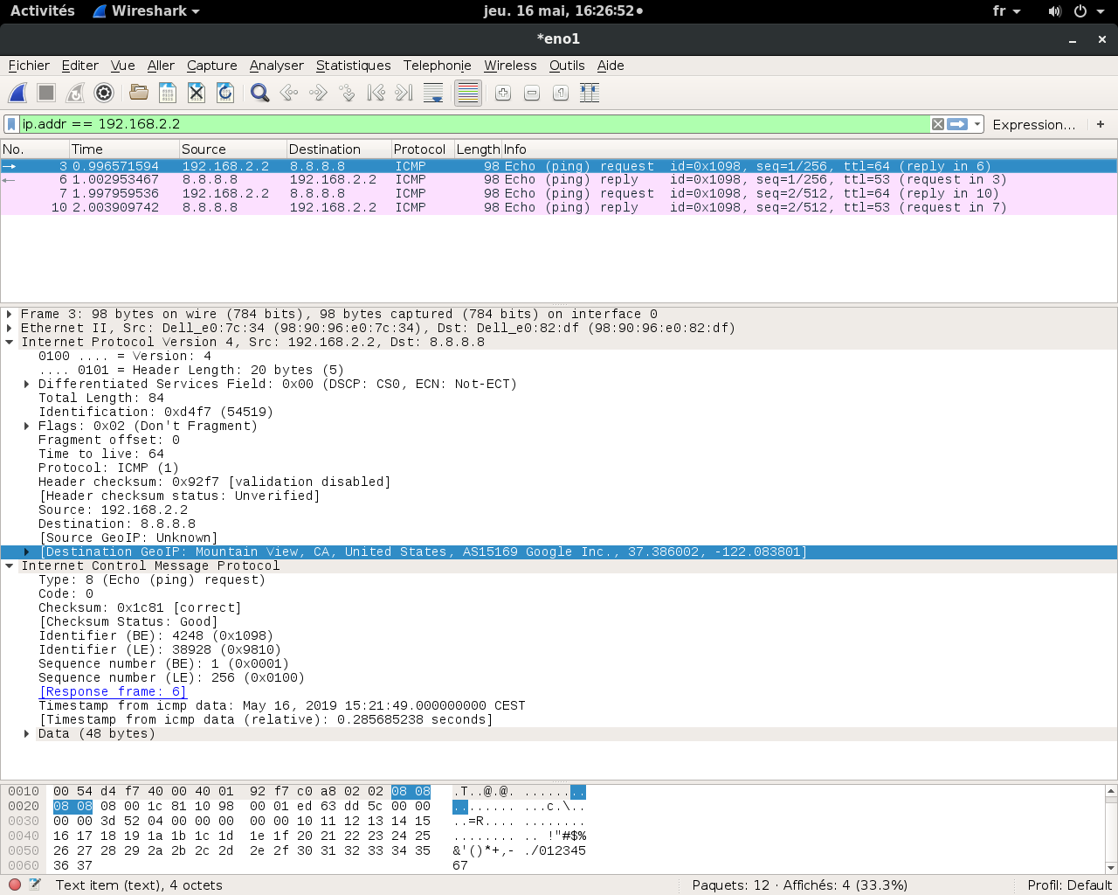
Les adresses utilisées sont :
192.168.2.2 (réseau 192.168.2.0)
192.168.2.1 (réseau 192.168.2.0)
10.214.2.1 (réseau 10.214.0.0)
10.214.255.254 (réseau 10.214.0.0)
10.0.0.0 (réseau 10.0.0.0)
8.8.8.8 (réseau internet)
Le port utilisé est le 80
Non il n’y a pas changement de port.
Il n’y a pas non plus de changement d’adresse
3) Cette méthode n’est pas propre car elle utilise deux adresses ip dans une seule carte réseau.

2) DNAT sous linux avec iptables
On configure le serveur :
ip a f dev eno1
ip a a 192,168,16,1/24 dev eno1
ip a a 10,214,15,1/16 dev eno1
Ensuite on lance le serveur apache
service apache2 start
Ensuite on configure les ports
vim /etc/apache2/ports.conf
On modifie la ligne Listen
Listen 192,168,16,0:8080
Ensuite on modifie le fichier default.conf
vim /etc/apache2/sites-enabled/000-default.conf

